*Есть в природе знак святой и вещий,*

*Ярко обозначенный в веках:*

*Самая прекрасная из женщин –*

*Женщина с ребенком на руках.*

*С. Островой*

**Аннотация**

В 2013 году исполняется 15 лет с момента празднования Дня Матери в России. Этот праздник был введен указом Президента Российской Федерации Борисом Николаевичем Ельциным №120 «О Дне матери» от 30 января 1998 года. Классный час предусматривает знакомство учащихся с историей возникновения Дня Матери.

**Цель:** осознание роли женщины-матери в жизни каждого человека.

**Задачи:**

* расширение общего представления об истории возникновения праздника, его символах и особенностях изображения образа женщины-матери;
* воспитание уважения к матери, бережного отношения и любовь к ней.

**Ход занятия**

1. ***История праздника***

Самое прекрасное слово на земле – мама. Многие поэты и писатели обрались в своем творчестве к этой теме. Одни – трогательно печалились об утраченном счастье общения с матерью, другие – с юмором вспоминая детские проделки. Но все же эти произведения отличает общее настроение: мама – это основа всей жизни, начало понимания любви, гармонии и красоты.

В последнее воскресенье ноября в России отмечается день самого дорогого человека для большинства людей – День Матери.

Традиция праздника берет начало из мистерий древнего Рима, где почитали Великую Марию – богиню, мать богов. Каждая страна имеет свою дату празднования.

Истоки празднования Дня матери, возможно, можно найти в праздниках весны, которые жители античной Греции посвящали Гее, матери богов. Римляне посвящали три дня в марте другой матери богов - восточной Кибеле

Для кельтов Днем матери был день чествования богини Бриджит.

После распространения христианства в Европе стали проходить праздники в честь Матери Церкви – символа духовной силы, которая дает жизнь и защиту от опасности. Со временем День матери Церкви и Материнское воскресенье стали отмечать как один праздник: люди чествовали своих матерей также как церковь.

Начиная с 1600 года, в Англии появилась традиция празднования Материнского воскресенья. В этот день, который приходился на четвертое воскресенье Поста, чествовали матерей. В этот день юноши и девушки, которые работали подмастерьями или слугами, возвращаясь домой, они приносили в подарок своим мамам фруктовый пирог. Впоследствии праздник стал церковным, а затем слился со светским.

Америка начала отмечать аналог сегодняшнего праздника 7 мая 1906 года в американском штате Западная Вирджиния.

В России отмечать День Матери стали сравнительно недавно. Среди многочисленных праздников, отмечаемых в нашей стране, День Матери занимает особое место. Это праздник, к которому никто не может остаться равнодушным. Каждый из нас – чей-то ребенок. А значит, у каждого из нас есть или была мама, даже если кто-то ее не знает. В этот день хочется сказать слова благодарности всем Матерям, которые дарят детям любовь, добро, нежность и ласку.

Установленный Указом Президента Российской Федерации Б. Н. Ельцина № 120 «О Дне матери» от 30 января 1998 года, он празднуется в последнее воскресенье ноября, воздавая должное материнскому труду и их бескорыстной жертве ради блага своих детей.

С инициативой учреждения Дня матери выступил Комитет Государственной Думы по делам женщин, семьи и молодежи. Текст Указа очень короток:   
«В целях повышения социальной значимости материнства постановляю:   
1. Установить праздник – День матери и отмечать его в последнее воскресенье ноября.   
2. Настоящий Указ вступает в силу со дня его официального опубликования»,   
Благодаря этому российские матери получили свой официальный праздник.

Невозможно поспорить с тем, что этот праздник – праздник вечности. Из поколения в поколение для каждого человека мама – самый главный человек в жизни. Становясь матерью, женщина открывает в себе лучшие качества: доброту, любовь, заботу, терпение и самопожертвование.

1. ***Мама – самый родной человек***

Среди многочисленных праздников, отмечаемых в нашей стране, День матери занимает особое место. Это праздник, к которому никто не может остаться равнодушным. В этот день хочется сказать слова благодарности всем Матерям, которые дарят детям любовь, добро, нежность и ласку.

Каждая мать, которая отдает частицу своей души, тепла и света, надеется на то, что её ребёнок испытывает к ней любовь и благодарность. Но всегда ли оправданы ожидания матерей? Какие чувства они вызывают у наших детей? Радость, что тебя ждут? Слезы облегчения: «Ну, вот я и дома, мама не будет волноваться». Раздражение: «Ну что ей от меня надо, чего ей не спится?» Боязнь: «Как пройти тихонько, чтобы обошлось без скандала и воплей?»

Так легко ли быть матерью? Нет. Это самый тяжелый труд. Ведь мама отвечает не только за физическое состояние своего ребенка, но и за его душу. И сколько бы не было тебе лет, тебе всегда нужна мать, ее ласка, ее взгляд, и чем больше твоя любовь к матери, тем радостнее и светлее жизнь.

Счастье матери это счастье ее детей. Дети – как радуга, как лучи солнца, как нежное дуновение ветерка. Дети для матери – самое дорогое на земле. Любовь матери к детям безгранична, бескорыстна, полна самоотверженности.

Мама всегда помнит о своем ребенке, где бы, он не находился.

Мама – это целый мир, где царят бескорыстие, преданность, самопожертвование. Мама – это моя защита и опора. Это чудная страна, где всегда светит солнце! Мама – это спасательный круг, который помогает нам не утонуть в океане хаоса и безразличия! Мама – это гавань, где царят уют, радость, душевный покой. Мама – это чудесная сила, которая держит «на плаву» нашу се­мейную крепость, не позволяет рухнуть ей в этом непрочном мире!

Мама, мамочка! Сколько тепла таит это магическое слово, которое называет человека самого близкого, дорогого, единственного. Материнская любовь греет нам до старости. Мама учит нас быть мудрыми, она переносит все наши беды вместе с нами, она нам дает жизнь. Потому она порой бывает строгой, взыскательной, ведь она понимает свою ответственность за сына или дочь, желает им добра, счастья. Мать – первый учитель и друг ребенка, причем самый близкий и верный. Не всегда мы ценим труд матери, воздаем ей должное, выражаем свои любовь и благодарность. А ведь ничто так не согревает душу, как добрые, ласковые слова дочери или сына.

1. ***Правительственные награды за Материнство***
2. **Орден «Мать-героиня» –** представляет собой золотую выпуклую пятиконечную звезду на фоне серебряных лучей, расходящихся в виде пятиконечной звезды, концы которой размещены между концами золотой звезды. Согласно «Положению о звании «Мать-героиня», оно присваивается с одновременным награждением орденом, матерям, родившим и воспитавшим 10 и более детей, по достижении последним ребёнком возраста 1 года и при наличии в живых остальных детей этой матери.
3. **Ордена «Материнская слава»:**

* Орден Материнская Слава I степени награждаются матери, родившие и воспитавшие 9 детей.
* Орден Материнская Слава II степени награждаются матери, родившие и воспитавшие 8 детей.
* Орден Материнская Слава III степени награждаются матери, родившие и воспитавшие 7 детей.

1. **Медали материнства.**

* Медаль материнства I степени награждаются матери, родившие и воспитавшие 5 детей.
* Медаль материнства II степени награждаются матери, родившие и воспитавшие 6 детей.

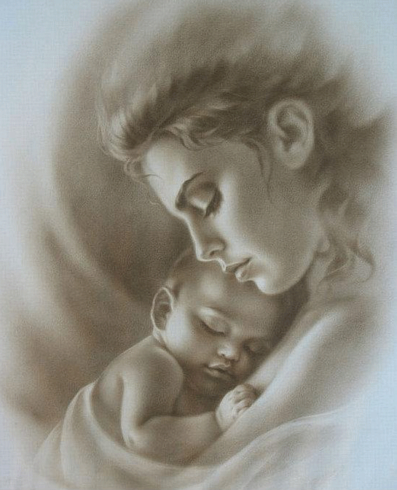

**Муниципальное бюджетное общеобразовательное учреждение**

**открытая (сменная) общеобразовательная школа №55 станица Северская**

**МО Северский район**

Единый Всекубанский классный час

«**Имя твое несу через жизнь**

**как святыню!»**

**2013 г.**